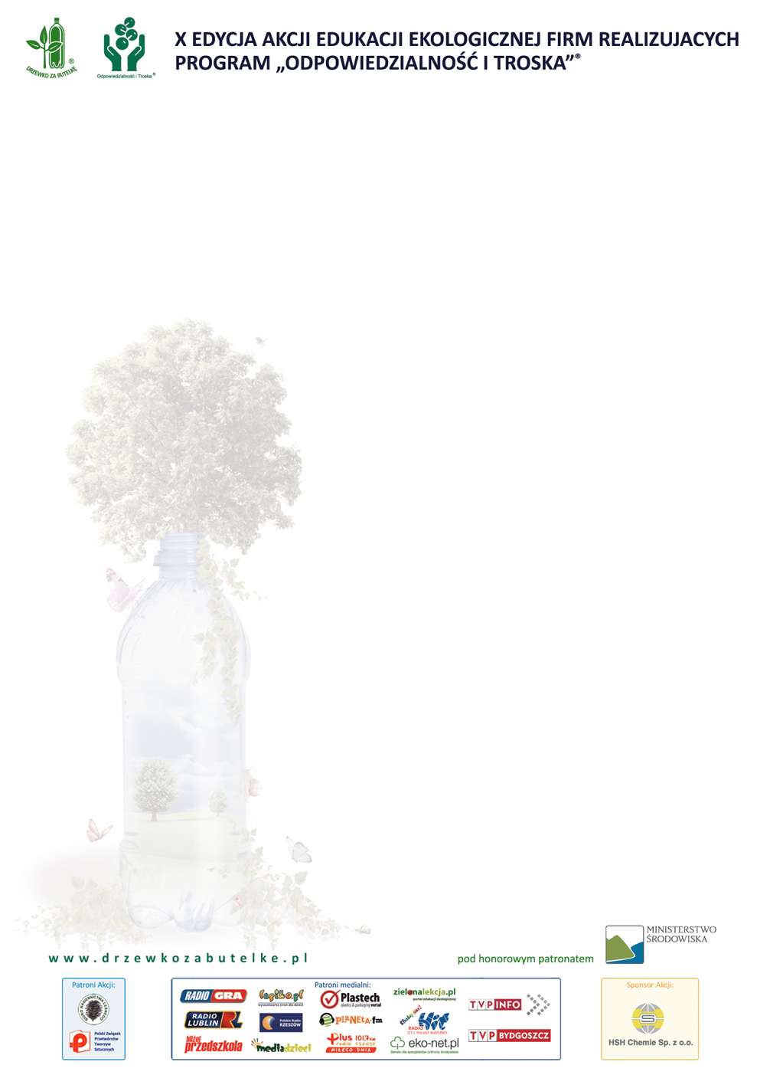
Do Akcji włączyło się ponad 130 placówek oświatowych - przede wszystkim przedszkoli i szkół podstawowych.
Nad tegoroczną Akcją pieczę sprawować będzie aż dziewięć firm chemicznych realizujących międzynarodowy Program „Odpowiedzialność i Troska”® (www.rc.com.pl) oraz Starostwo Powiatowe w Koninie i po raz pierwszy Gmina Kołbaskowo.
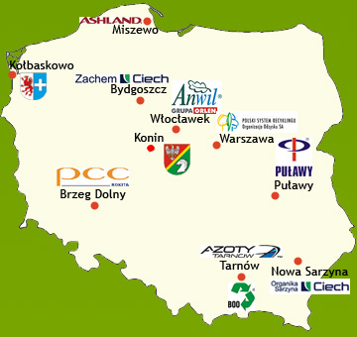

INFORMACJA PRASOWA
z 16.03.2012 r. wydana przez
Sekretariat Programu „Odpowiedzialność i Troska”®
Kontakt dla mediów: Maria Piotrowska , tel. 693 305 361
e‐mail: dzb@rc.com.pl

X edycja Akcji "Drzewko za Butelkę"® ruszyła!
Jedna 60-letnia sosna produkuje w ciągu doby tyle tlenu, ile wynosi średnie dobowe zapotrzebowanie trzech osób. Nie bez znaczenia jest więc fakt, że dzieci i młodzież w ramach dziewięciu dotychczasowych edycji ogólnopolskiej Akcji „Drzewko za Butelkę”®, posadziły blisko 18,5 tysięcy drzewek zbierając przy tym ponad 13 mln pustych butelek PET !
A jak będzie podczas tegorocznej jubileuszowej edycji?
W tegorocznej X edycji Akcji "Drzewko za butelkę"®, która potrwa od marca do końca maja, uczestniczyć będzie tysiące młodych ekologów z 10 miejscowości: Bydgoszczy, Miszewa
k. Gdańska, Włocławka, Tarnowa, Nowej Sarzyny, Puław, Brzegu Dolnego, Konina,
Kołbaskowa i Warszawy.

Ta ogólnopolska Akcja, która ma na celu aktywne dbanie o środowisko naturalne, cieszy się dużą popularnością i z roku na rok poszerza grono swoich wielbicieli. Jak mówi Pani Małgorzata Majchrzak, Wicedyrektor ZS nr 18 w Bydgoszczy: Nasza szkoła bierze udział w akcji „Drzewko za butelkę”, ponieważ łączy ona w sobie walory edukacji ekologicznej, aktywności społecznej

.

•Zakłady Chemiczne ZACHEM SA w Bydgoszczy

Przebieg X edycji Akcji na bieżąco można śledzić na stronie www.drzewkozabutelke.pl, a także na Facebook ’u! W tym wirtualnym świecie będziemy proponować także konkursy na szybkość i spostrzegawczość jak Memorki i Nie daj się nabić w butelkę oraz konkurs z wiedzy o Akcji Kto szybszy, ten lepszy! Zwycięzcy będą mogli liczyć na szereg atrakcyjnych nagród!
Jak co roku, patronat honorowy nad Akcją objęło Ministerstwo Środowiska, a dokładniej Główny Konserwator Przyrody, Podsekretarz Stanu w Ministerstwie Środowiska. Ponadto Patronami Akcji zostali: Polski Związek Przetwórców Tworzyw Sztucznych oraz Biuro Nasiennictwa Leśnego, które ponownie zadba o sadzonki do tegorocznej edycji. Patronat medialny objęło sześć lokalnych rozgłośni radiowych: Radio Plus, Planeta FM, Radio Gra, Polskie Radio Rzeszów, Radio Lublin oraz Radio Hit, a także portale internetowe: zielonalekcja.pl, plastech.pl, lupiko.pl, mediadzieci oraz eko-net.pl. Dodatkowego wsparcia finansowego Akcji jak w roku poprzednim udzieli jedna z programowych firm Firma HSH Chemie Sp. z o.o.
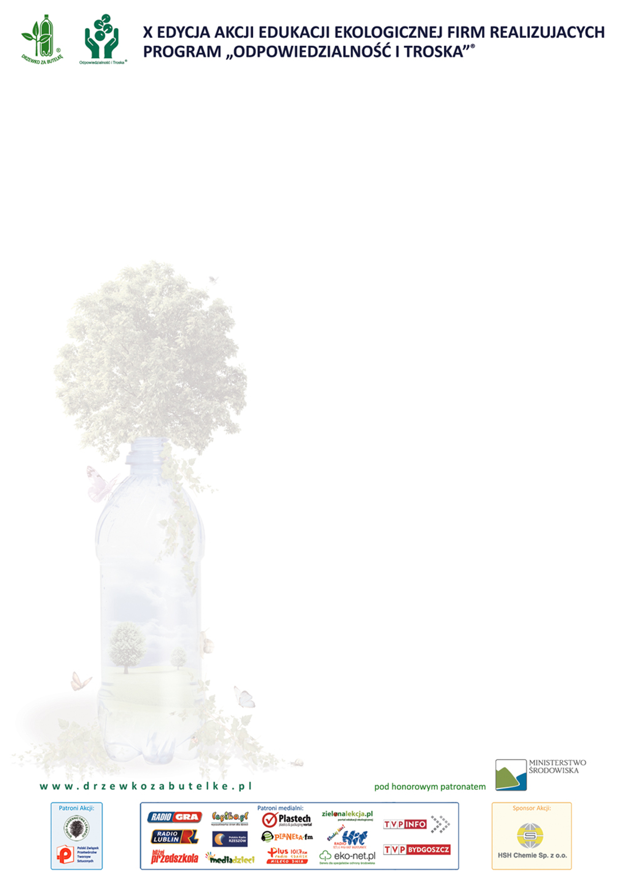
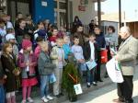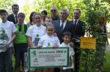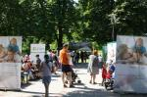
oraz dbałości o środowisko naturalne. Dzięki akcji młodzież ma szansę przekonać się, jak wielkie ilości plastikowych opakowań są produkowane każdego dnia i jak w pożyteczny sposób można je wykorzystać w formie recyklingu zamiast zaśmiecać środowisko. W zamian za zebrane butelki otrzymujemy sadzonki drzew, które uczniowie sadzą na terenie szkoły. Nie bez znaczenia dla uczestników tej akcji są także nagrody przyznawane zwycięzcom przez organizatorów konkursu.
Podczas Akcji dzieci z zapałem zbierają niepotrzebne i zaśmiecające otoczenie plastikowe butelki PET. Zbierają je po to, by ten cenny surowiec nie zginął na składowiskach, ale został poddany recyklingowi. To właśnie z nich po przetworzeniu produkowane są m.in. ciepłe i lubiane nie tylko przez dzieci bluzy polarowe. Według danych z wiarygodnych źródeł w 2010 roku na 183 tys. ton butelek PET wprowadzonych na rynek polski powróciło do ponownego przerobu 50 tys. ton.
Z tego łatwo wyliczyć, że to zaledwie 27-28 %.
Podczas Akcji uczestnicy otrzymują sadzonki drzew i krzewów, które posadzone wokół ich placówek, upiększają teren. Od kilku lat dostarczają je Regionalne Dyrekcje Lasów Państwowych. Jak poważnie młodzi ekolodzy podchodzą do tego przedsięwzięcia mogliśmy przekonać się niejednokrotnie. Najlepszym przykładem jest tutaj Natalia Fedorowicz z Publicznej Szkoły Podstawowej Nr 6 w Kędzierzynie‐Koźlu. Podczas ósmej edycji Akcji zgromadziła 39 049 sztuk butelek. Opakowania pomagała jej zbierać nie tylko rodzina, ale i sąsiedzi.

Na zbieraczy jak co roku czeka moc atrakcji, ekologiczne festyny i konkursy. Najlepsi zbieracze butelek mogą liczyć na liczne nagrody i niespodzianki!
Tarnów już po raz kolejny włącza się w Akcję edukacji ekologicznej jaką jest „Drzewko za Butelkę”®. Także i w tym roku Zakłady Azotowe w Tarnowie-Mościcach S.A. oraz Branżowa

Organizacja Odzysku S.A., które są lokalnymi koordynatorami Akcji, nakłoniły 32 placówki do zbierania niepotrzebnych i zaśmiecających otoczenie plastikowych butelek PET. W Tarnowie współorganizatorami akcji są: Firma EKOTAR Sp. z o.o., Jednostka Ratownictwa Chemicznego Sp. z o.o., Firma DEAL Sp. z o.o., Zakład Remontów Elektrycznych, Instalatorstwa Elektrycznego „ELZAT” Sp. z o.o. oraz Urząd Miasta Tarnowa.
Już teraz zapraszamy na Finał Akcji w Tarnowie, który będzie miał miejsce 25 maja.
Lokalny Harmonogram Akcji w Tarnowie przedstawia się następująco:
Akcja informacyjna: 01.02.2012-15.06.2012
Zbieranie butelek: 07.05.2012-11.05.2012
Odbiór butelek: 14.05.2012-18.05.2012
Finał akcji: 25.05.2012

Wszystkich sympatyków Akcji zachęcamy także do odwiedzania strony www.drzewkozabutelke.pl oraz profilu Akcji na portalu społecznościowym Facebook. Na bieżąco informujemy tam nie tylko o przebiegu Akcji, ale również ogłaszamy konkursy online takie jak Memorki, Nie daj się nabić
w butelkę oraz nowy konkurs Kto szybszy, ten lepszy. Mamy nadzieję, że nasi mali ekolodzy będą mieli nie tylko wspaniałą zabawę, uczestnicząc w internetowych grach, ale będą wygrywali też atrakcyjne nagrody!
Kontakt do lokalnych koordynatorów:
Zakłady Azotowe w Tarnowie-Mościcach S.A. - Violetta Schmidt, tel: 14 637 42 69,
e-mail: violetta.schmidt@azoty.tarnow.pl.
Branżowa Organizacja Odzysku S.A. – Joanna Michalik, tel: 14 628 34 82,
e-mail: marketing@boosa.pl

